KLASA VI B – WTOREK 9.06.2020 R.
Język polski
Temat: Zdanie podrzędne podmiotowe.
1. Przeczytaj wiadomości ze str. 177 podręcznika " Nauka o języku i ortografia".
2.Zapoznaj się z poleceniem 4, 5, 6 ze str.177
3. Dla chętnych: dowolne ćwiczenie z zeszytu ćwiczeń.

Informatyka
Temat: Zastosowanie arkusza kalkulacyjnego w zadaniach.

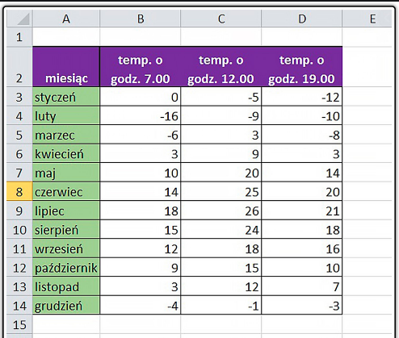
Zadanie 2
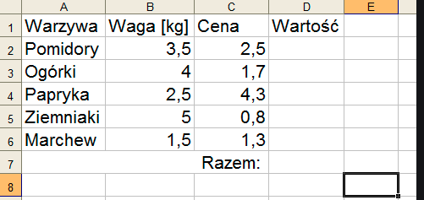
zadanie 3

Historia
Temat: Legiony Polskie we Włoszech.

Matematyka
Temat: Pole ostrosłupa - zadania.

Wychowanie fizyczne
Temat: Odbicia piłki sposobem oburącz górnym i dolnym.

